台儿庄区发展改革局2022年政府信息

公开工作年度报告

根据《中华人民共和国政府信息公开条例》以及《台儿庄区人民政府办公室关于做好2022年政府信息公开工作年度报告编制和发布工作的通知》部署，结合我局实际，编制并向社会公布台儿庄区发展和改革局2022年政府信息公开工作年度报告。本年度报告中所列数据的统计期限自2022年1月1日起，至2022年12月31日止。如对本报告有疑问，请联系区发展改革局，联系电话:0632-6611872。

一、总体情况

今年以来，区发展改革局按照区委、区政府的统一部署，认真贯彻落实《中华人民共和国政府信息公开条例》，紧扣发改工作实际，加强区政府信息公开专栏、门户网站信息公开工作管理，不断健全政府信息公开机制，不断提升政务公开质量，加强组织领导、强化重点领域信息公开、积极回应关切、加强公开平台建设，以公开促落实，以公开促服务，以公开促规范，积极做到公开内容覆盖权力运行全流程、政务服务全过程，确保权力在阳光下运行。

（一）主动公开。依托区政府网站及时公布各类政府信息，2022年累计公开政府信息52条。

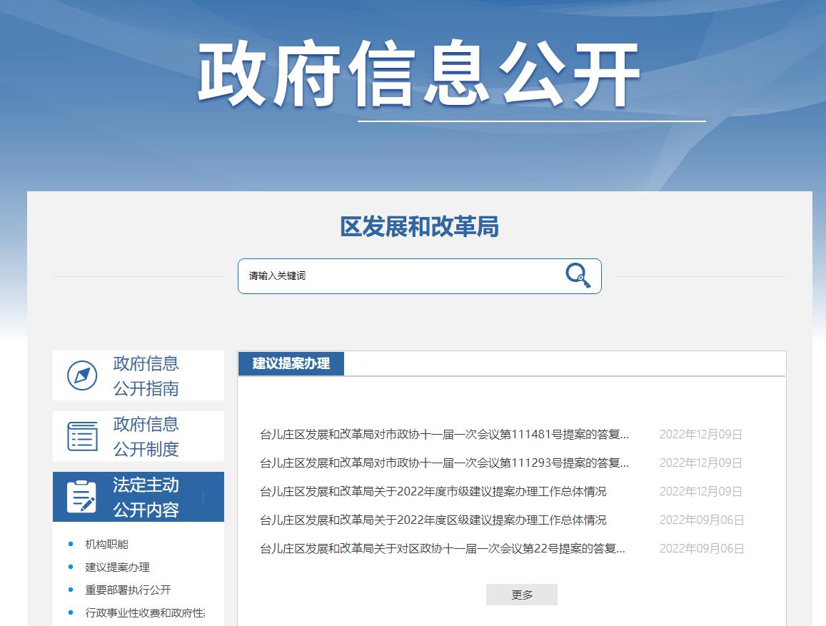

（二）依申请公开。共受理政府信息公开申请1件，其中予以公开申请1件，部分公开0件，不予公开0件，无法提供0件，不予处理0件，均在法定期限内予以答复。因政府信息公开被申请行政复议0件，因公民、法人和其他组织认为行政机关政府信息公开工作具体行政行为侵犯其合法权益，提起行政诉讼0件。

（三）政府信息管理。一是完善信息公开管理流程。建立政府信息公开工作全流程管理机制，安排专人负责信息公开传送和平台管理。二是严格做好公开信息保密审查。认真落实《中华人民共和国保守国家秘密法》《中华人民共和国政府信息公开条例》等规定，按照“先审查、后公开”的原则，严格做好政府信息公开保密审查，确保公开信息不涉密、涉密信息不公开。三是不断完善公开制度机制。全面落实“以公开为常态、不公开为例外”要求，主动、及时、规范、准确公开应当公开的政府信息，切实做到应公开尽公开，不断提升公开常态化、规范化、标准化水平。

（四）政府公开信息平台建设。依托“政府网站”等平台发布信息，推动政务公开信息向不同群体精准推送，提升群众获取政府信息的便利度和幸福感。

（五）监督保障。成立政务公开领导小组，明确专人负责政务公开工作，建立健全网站信息保密审查等制度，进一步规范工作规程，明确责任分工，加大政务公开力度。

     二、主动公开政府信息情况

|  |  |  |  |
| --- | --- | --- | --- |
| 第二十条第（一）项 | | | |
| 信息内容 | 本年制发件数 | 本年废止件数 | 现行有效件数 |
| 规章 | 0 | 0 | 0 |
| 行政规范性文件 | 0 | 0 | 0 |
| 第二十条第（五）项 | | | |
| 信息内容 | 本年处理决定数量 | | |
| 行政许可 | 0 | | |
| 第二十条第（六）项 | | | |
| 信息内容 | 本年处理决定数量 | | |
| 行政处罚 | 0 | | |
| 行政强制 | 0 | | |
| 第二十条第（八）项 | | | |
| 信息内容 | 本年收费金额（单位：万元） | | |
| 行政事业性收费 | 0 | | |

**三、收到和处理政府信息公开申请情况**

|  |  |  |  |  |  |  |  |  |  |
| --- | --- | --- | --- | --- | --- | --- | --- | --- | --- |
| （本列数据的勾稽关系为：第一项加第二项之和，  等于第三项加第四项之和） | | | 申请人情况 | | | | | | |
| 自然人 | 法人或其他组织 | | | | | 总计 |
| 商业企业 | 科研机构 | 社会公益组织 | 法律服务机构 | 其他 |
| 一、本年新收政府信息公开申请数量 | | | 1 | 0 | 0 | 0 | 0 | 0 | 1 |
| 二、上年结转政府信息公开申请数量 | | | 0 | 0 | 0 | 0 | 0 | 0 | 0 |
| 三、本年度办理结果 | （一）予以公开 | | 1 | 0 | 0 | 0 | 0 | 0 | 1 |
| （二）部分公开（区分处理的，只计这一情形，不计其他情形） | | 0 | 0 | 0 | 0 | 0 | 0 | 0 |
| （三）不予公开 | 1.属于国家秘密 | 0 | 0 | 0 | 0 | 0 | 0 | 0 |
| 2.其他法律行政法规禁止公开 | 0 | 0 | 0 | 0 | 0 | 0 | 0 |
| 3.危及“三安全一稳定” | 0 | 0 | 0 | 0 | 0 | 0 | 0 |
| 4.保护第三方合法权益 | 0 | 0 | 0 | 0 | 0 | 0 | 0 |
| 5.属于三类内部事务信息 | 0 | 0 | 0 | 0 | 0 | 0 | 0 |
| 6.属于四类过程性信息 | 0 | 0 | 0 | 0 | 0 | 0 | 0 |
| 7.属于行政执法案卷 | 0 | 0 | 0 | 0 | 0 | 0 | 0 |
| 8.属于行政查询事项 | 0 | 0 | 0 | 0 | 0 | 0 | 0 |
| （四）无法提供 | 1.本机关不掌握相关政府信息 | 0 | 0 | 0 | 0 | 0 | 0 | 0 |
| 2.没有现成信息需要另行制作 | 0 | 0 | 0 | 0 | 0 | 0 | 0 |
| 3.补正后申请内容仍不明确 | 0 | 0 | 0 | 0 | 0 | 0 | 0 |
| （五）不予处理 | 1.信访举报投诉类申请 | 0 | 0 | 0 | 0 | 0 | 0 | 0 |
| 2.重复申请 | 0 | 0 | 0 | 0 | 0 | 0 | 0 |
| 3.要求提供公开出版物 | 0 | 0 | 0 | 0 | 0 | 0 | 0 |
| 4.无正当理由大量反复申请 | 0 | 0 | 0 | 0 | 0 | 0 | 0 |
| 5.要求行政机关确认或重新  出具已获取信息 | 0 | 0 | 0 | 0 | 0 | 0 | 0 |
| （六）其他处理 | 1.申请人无正当理由逾期不补正、行政机关不再处理其政府信息公开申请 | 0 | 0 | 0 | 0 | 0 | 0 | 0 |
| 2.申请人逾期未按收费通知要求缴纳费用、行政机关不再处理其政府信息公开申请 | 0 | 0 | 0 | 0 | 0 | 0 | 0 |
| 3.其他 | 0 | 0 | 0 | 0 | 0 | 0 | 0 |

1. 因政府信息公开工作被申请行政复议、提起行政诉讼情况

|  |  |  |  |  |  |  |  |  |  |  |  |  |  |  |
| --- | --- | --- | --- | --- | --- | --- | --- | --- | --- | --- | --- | --- | --- | --- |
| 行政复议 | | | | | 行政诉讼 | | | | | | | | | |
| 结果  维持 | 结果纠正 | 其他结果 | 尚未  审结 | 总  计 | 未经复议直接起诉 | | | | | 复议后起诉 | | | | |
| 结果维持 | 结果纠正 | 其他  结果 | 尚未审结 | 总计 | 结果维持 | 结果  纠正 | 其他  结果 | 尚未审结 | 总计 |
| 0 | 0 | 0 | 0 | 0 | 0 | 0 | 0 | 0 | 0 | 0 | 0 | 0 | 0 | 0 |

五、信息公开工作存在的主要问题及改进情况

（一）2022年存在的主要问题。一是信息公开工作有待加强。公开内容和公开形式还不够丰富、重点领域信息公开不够全面。二是主动公开的意识还不够强，个别科室重视程度不够，文件制发公开属性填写不规范。三是政策解读质量较低，未深入解读制定意义和总体考虑。四是公开工作人员的业务素质和能力有待进一步提高。

（二）改进措施。一是充分认识做好政府信息公开工作的重大意义，切实转变思想观念，增强工作主动性和自觉性，不断加大政府信息公开工作力度。二是将发布的有关政策重新梳理，反馈相关科室，根据谁制定谁负责原则进行深入解读。三是进一步健全完善政府信息公开工作制度及工作机制，围绕社会广泛关注、事关群众切身利益的重大事项，不断扩大主动公开信息量，及时公开相关信息。四是强化工作人员业务能力，加大对从事政府信息公开工作人员的培训力度，进一步研究解决政府信息公开工作中遇到的困难和问题。同时借鉴其他地区优秀网站做法，对标细照，提升办网站能力水平。

六、其他需要报告的事项

1.依据《政府信息公开信息处理费管理办法》，我局没有收取信息处理费的情况;

2.我局严格按照《台儿庄区人民政府办公室关于印发<2022年台儿庄区政务公开工作要点实施方案>的通知》要求，结合应急管理工作实际，对2022年政务公开重点工作任务进行分工，科学制定工作要点，有序推进政务公开工作。

3.2022年，我局共主办市政协十届四次会议委员提案3件，主办区十三届人大一次会议建议1件，均在在规定的答复时限内答复完毕，并将答复件进行了主动公开。

4.本报告中所列数据的统计期限为2022年1月1日至2022年12月31日。

5.我局本年度没有其他需要报告的事项。

6.我局没有其他有关文件专门要求通过政府信息公开工作年度报告予以报告的事项。

台儿庄区发展和改革局

2022年1月13日